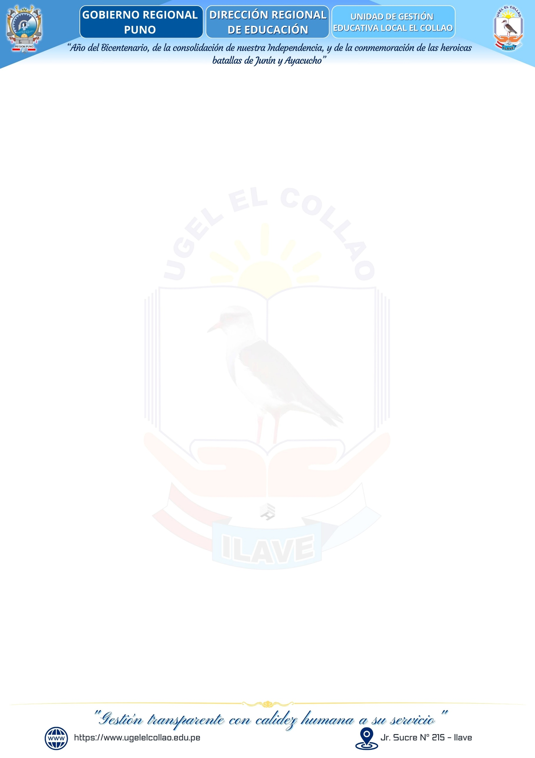

El Collao, 24 de setiembre del 2024.

**OFICIO N° -2024-DUGEL EC**

Señor.

**VICTOR ALANOCA ZAPANA**

Alcalde de la municipalidad distrital de Conduriri.

Presente.-

Asunto: NOTIFICACIÓN - COORDINACIÓN PROYECTO EDUCATIVO LOCAL.

Referencia: Oficio N°0111-2024-MDC/A.

De mi consideración:

Tengo el agrado de dirigirme a usted, con la finalidad de CITARLE a la reunión de trabajo a llevarse a cabo el día , en la Ciudad de Ilave, lugar, con fecha,

Motivo por el cual, se solicita contar con su presencia y de su equipo técnico de la municipalidad, a fin de indicar los compromisos a realizar por parte de la municipalidad distrital de Conduriri para con el Proyecto Educativo Local – PEL.

Esperamos contar con su presencia y predisposición en función al documento en referencia.

Sin otro particular, hago propicia la oportunidad para expresarle a usted los sentimientos de mi especial consideración y estima personal.

Atentamente,

*NBCCT/DUGELEC*

*Arch//.*